
社団法人
西条市倫理法人会レポート

西条市倫理法人会の主な活動
- モーニングセミナー
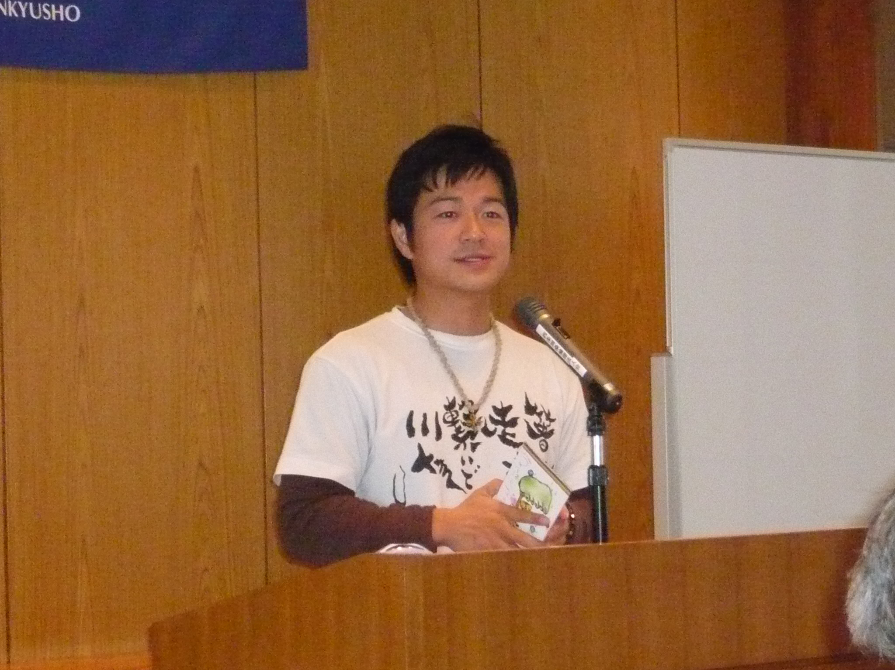
二本！？マイ箸協会 寺山喜博氏により、テーマ「感謝と言葉の力」と題し、感謝の心を持ち自らを強く信じて想いを込めて発する声（言葉）の大切さについて、熱く語っていただきました。日々の生活の中での感謝の心（言葉）、大事にしたいものです。“心の成功者”とならんことを願って！
- ナイトセミナー・会員研修
倫理研究所からの派遣講師や様々な講師を招いて、毎月１回開催しています。時間は１８：３０～１９：４５です。ご家族、社員の方の受講も歓迎致します。
- 奉仕作業 ☆彡 今年も始まりました ☆彡 ・・・
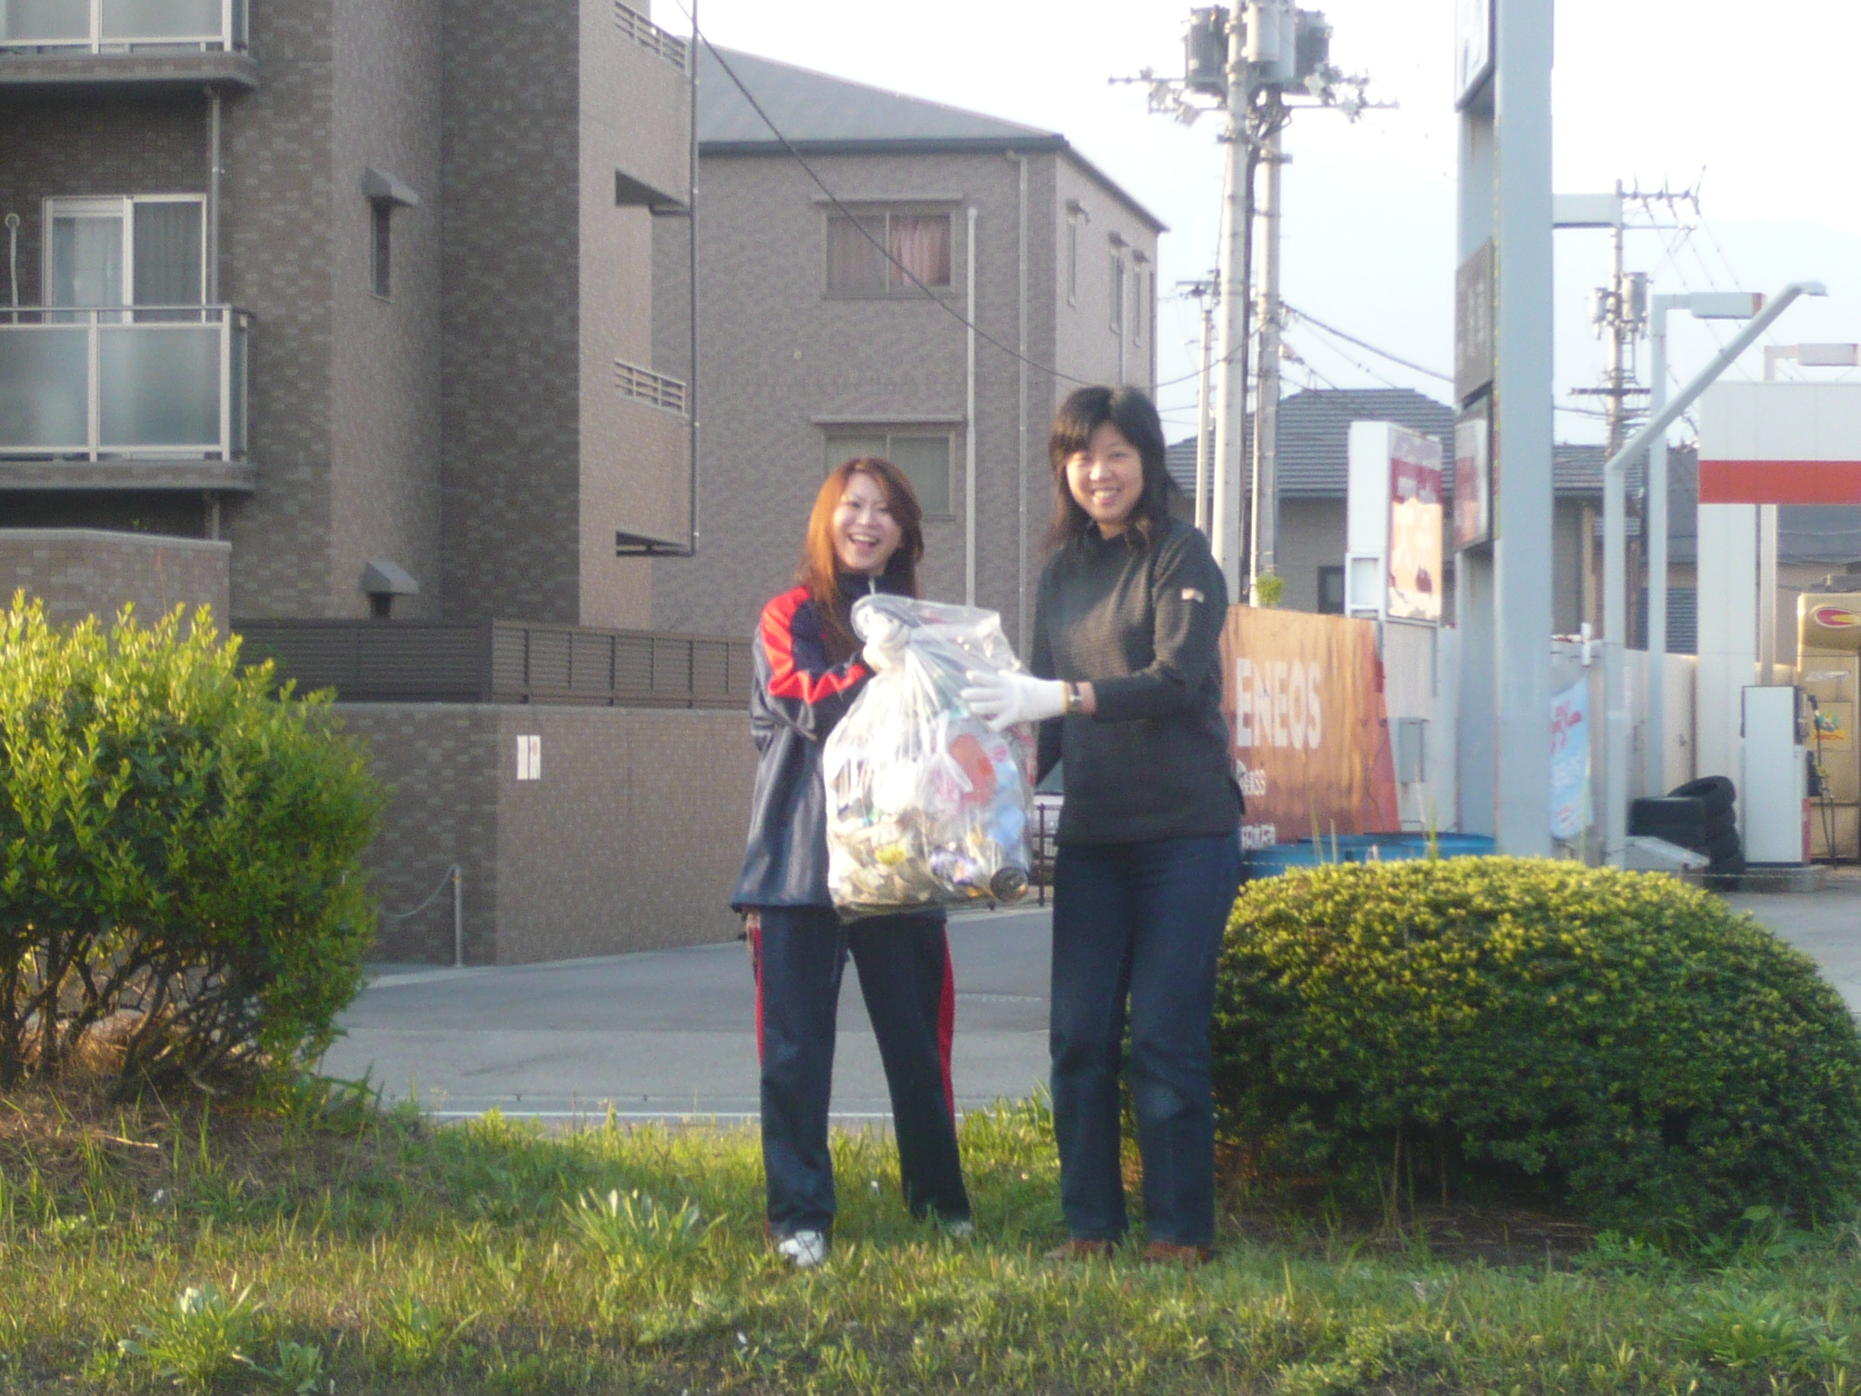
４月～１０月の毎月最終金曜日に西条商工会議所前の県道を中心に清掃奉仕作業をおこなっています。愛媛県が推奨する「愛ロード認定事業」です。
- 親睦事業
会員相互の親睦を深めるため、２月に親睦バスツアー、８月に海辺で家族会を開催しています。

社団法人倫理研究所 愛媛県西条市倫理法人会
２００８年５月

倫理法人会入会のご案内
● あいさつ
今、国内では倫理観の欠如による事件事故が多発し
ています。倫理を導入した経営の必要性は時代の要
請とも言えるでしょう。西条市倫理法人会では「楽しく
実のある倫理活動」を目指して入会の普及活動を推
進しています。４月末で１９０社の会員企業を有し全
国で４万社以上の企業が参加して研鑽に勤めていま
す。皆様方にぜひともご入会をお勧めいたします。
● 会 費 月額1口10,000円で何口でも可。
● 特 典
（１）職場朝礼のテキスト『職場の教養』（月刊・非売品）
を、一口につき30冊贈呈
（２）倫理経営指導
（３）社員教育・朝礼指導
（４）富士教育センターの各種セミナー受講費割引など
２００８年５・６月度 行事開催予定
■５月２３日（金）6：30～7：30・ひうち会館
第３２８回モーニングセミナー
講師：北進塾 西条教室 石川 輝夫 氏
「音環境が人間関係を変える？」
- ５月３０日（金）6：30～7：00
・県道壬生川土居野田線添い
第３２９回奉仕作業
■６月５日（金）18：30～19：30・ホテルユニバース
講師：(社)倫理研究所 小山 久雄 氏
「テキストⅢ 12.事業商売の目的」
■６月６日（金）6：30～7：30・ホテルユニバース
第３３０回モーニングセミナー
講師：(社)倫理研究所 小山 久雄 氏
「笑顔は万能なり」
■６月１３日（金）6：30～7：30・ひうち会館
第３３１回100名モーニングセミナー
講師：ＮＨＫ 白鳥 哲也 氏
「未定」
■６月２０日（金）6：30～7：30・ひうち会館
第３３２回名モーニングセミナー
講師：玉井敏久事務所 玉井 敏久 氏
「未定」

※ 詳細はホームページをご覧ください。
ＨＰアドレス ：http://www.saijo-rinri.jp/
携帯版アドレス：http://www.saijo-rinri.jp/mbl/mbl.html

● 問い合わせ：西条市倫理法人会事務局
住所：西条市ひうち6-12 ㈱ｲﾅﾐｺｰﾎﾟﾚｰｼｮﾝ内
TEL：0897（56）1930
FAX：0897（56）1986
e-mail：touyo-rinri@sunny.ocn..ｎe.jp

